Predlagatelj (naziv udruge, adresa, kontakt):

_________________________________________________________________________

_________________________________________________________________________

PRIJEDLOG ZA NAGRADE U SPORTU ZA
RAZDOBLJE OD 1.6.2024. DO 31.5.2025.

Nominiramo
Nominiramo | Ime i prezime sportaša, sportskog djelatnika, naziv udruge/kluba
Za kategoriju
Za kategoriju | Navesti jednu od kategorija navedenih u Javom pozivu
Rezultati međunarodna natjecanja
Rezultati
domaća
natjecanja
Rezultati  domaća  natjecanja | Vrsta natjecanja, ostvareni plasman i rezultat, mjesto i vrijeme natjecanja

______________________________ ___________________________
Ime i prezime odgovorne osobe Potpis i pečat

Napomena:
- Ukoliko nominirate sportskog djelatnika potrebno je dostaviti životopis i pisano obrazloženje

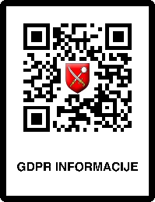
Informacije o obradi osobnih podataka putem ovog zahtjeva možete dobiti skeniranjem QR koda, putem naših dostupnih kontakata ili na adresi sjedišta. Predajom zahtjeva smatramo da ste s obradom upoznati.

